1-Ajouter une page
2-Ajouter une data band
3-Double clic sur la date band
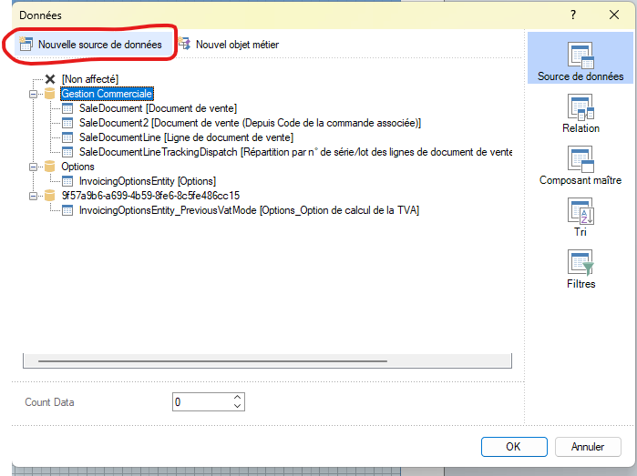
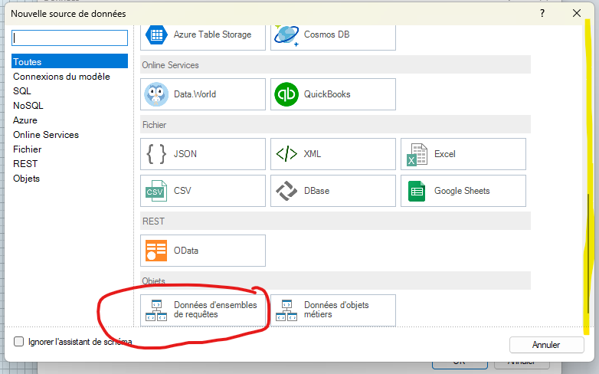

4-Ajouter une requête
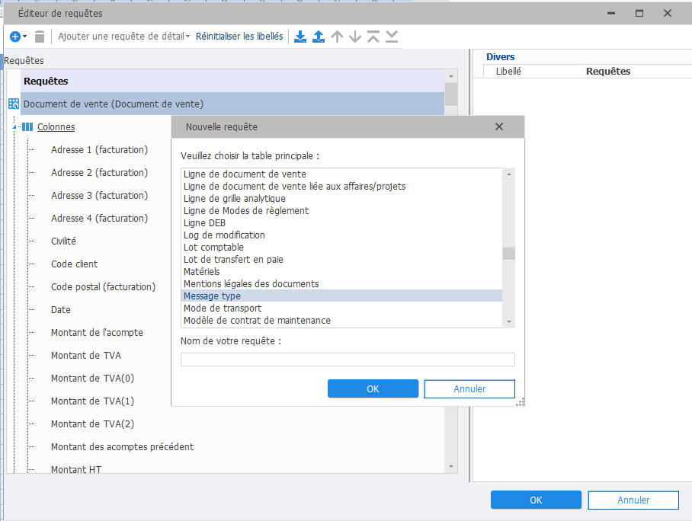
5-Ajouter les colonnes
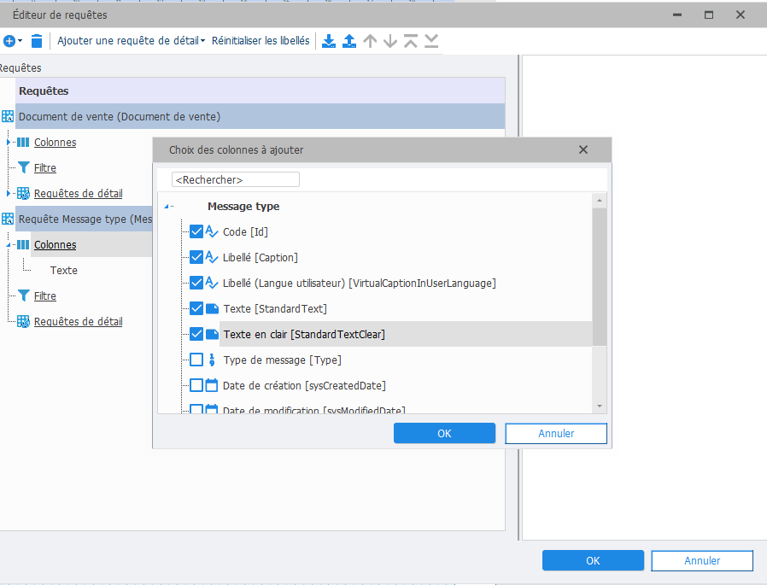

Mettre un texte en clair
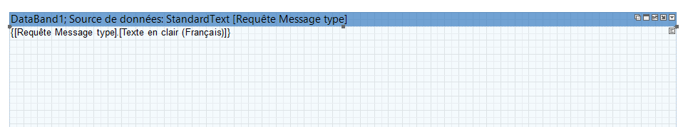
6. ajouter une condition sur la databand pour filtrer en fonction du code du message type

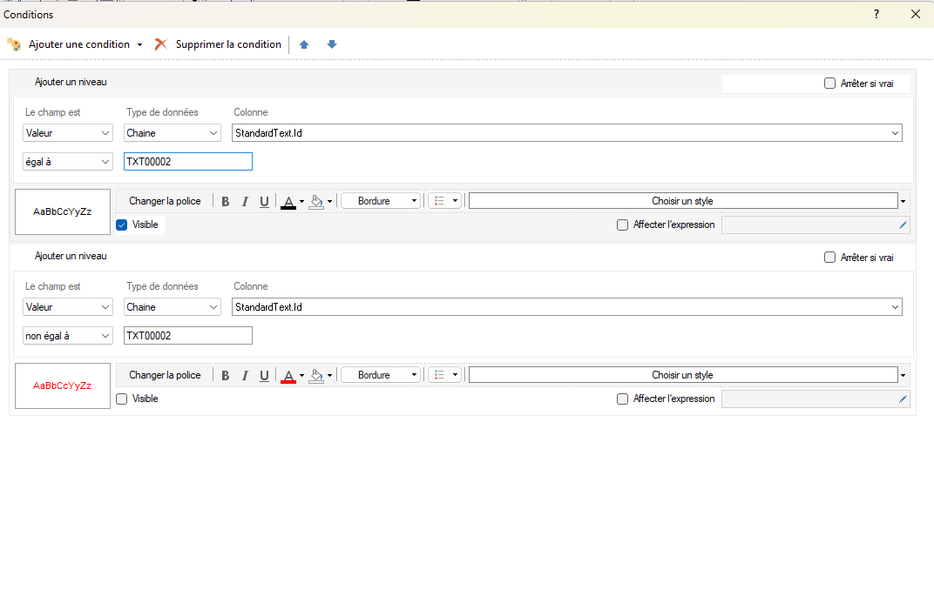
7. reproduire les options de mise en forme sur la databand et le texte du modèle type ci-joint

